Nombre: _______________________________ Per: ___ Fecha: lunes, 18 de marzo
REPASO DE TODO
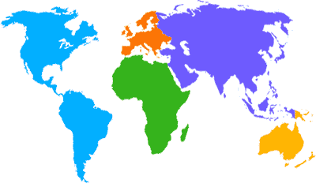 | A. En el mapa  1. Pon un cuadro alrededor de Europa.  2. Pon un círculo alrededor de la Península íberica  3. Pon una estrella * encima de España | PRUEBAS Y EXAMENES  Miércoles, 20 de marzo  1. mapa de España  2. historia temprana de España  3. los mandatos (commands) con pronombres  martes, 27 de marzo  1. la historia moderna de España  2. la comida en España  Miércoles, 28 de marzo  1. la comida (listening and reading)
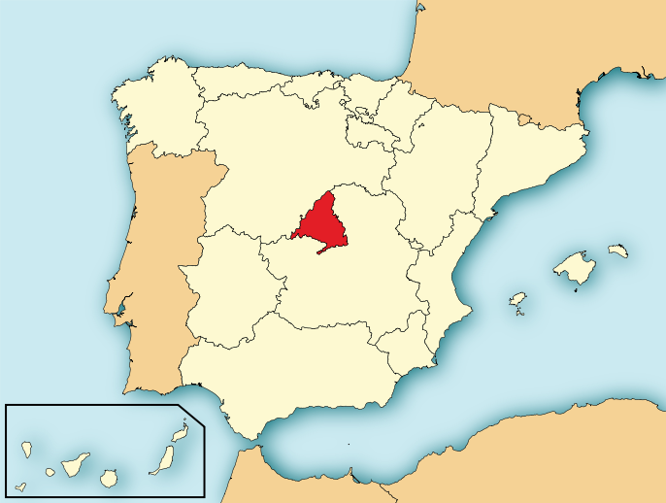 |  | B. Escribe el # en el mapa que corresponde con estos lugares.  - Africa  - Andalucía  - Córdoba  - El Mar Mediterráneo  - El Océano Atlántico  - Francia  - Granada  - Madrid  - Marruecos  - Portugal  - Sevilla
C. ¿Cómo se forman los mandatos?  Escribe la canción que va con el Hokey Pokey. MIRA p. 66  You take the ___ form of  the _____________________ tense  Drop the ___ and add  The ______________ ____________  To AR verbs add ___  To ER/IR verbs add ___  Those are the usted commands  _____________ ____ ___! |  | D. Escribe lo que dirías a un grupo de amigos (usa los mandatos ustedes)  1. Cut the meat into pieces (pedazos)  _________________________________  2. Cook it  _________________________________  3. Don’t boil it.  _________________________________  4. Add salt and pepper.  _________________________________  5. Don’t taste it yet.  __________________________________
E. Vocabulario. Escribe en inglés  1. la grasa _________________________  2. la cacahuate ______________________________  3. las nueces _______________________________  4. la comida chatarra ________________________  5. la mantequilla ___________________________ |  | F. Escribe en español.  1. Garlic = ______________  2. yummy = __________________  3. To avoid = ___________________  4. Soft drinks = ______________________  5. oil = __________________

